PROGRAMA
ESPECTÁCULOS Y PLAYA
04 días/03 noches

(Puerto Vallarta, Bahía de Banderas, Mismaloya)

Mínimo 2 personas.
Salidas Diarias

ITINERARIO

DIA 01 – IN / PUERTO VALLARTA
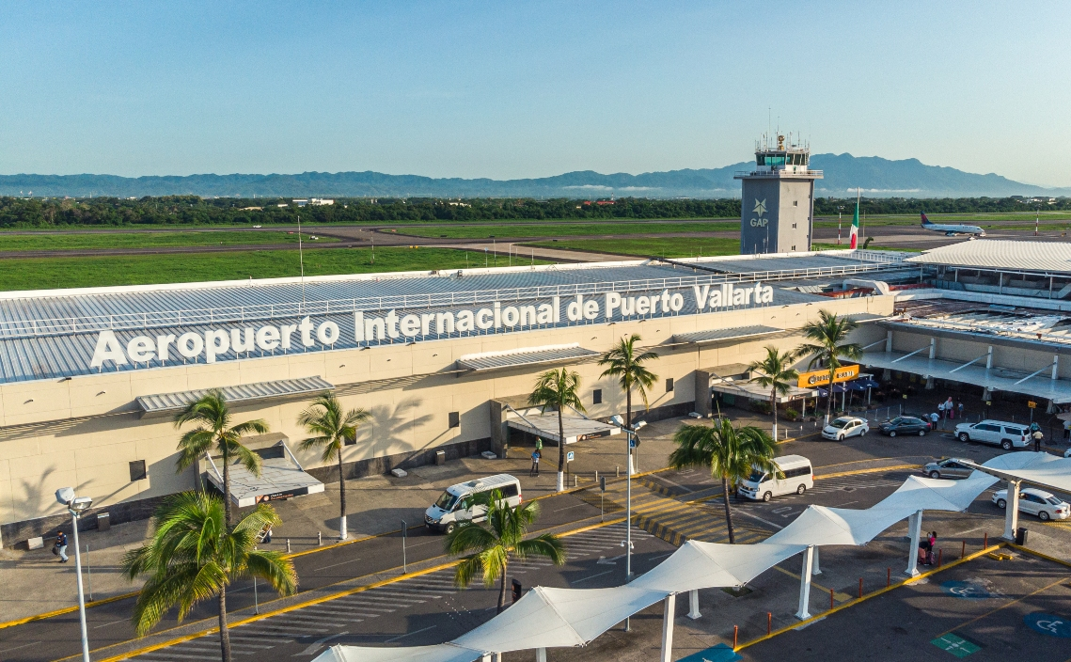
Llegada al aeropuerto de Puerto Vallarta. Recepción y traslado a hotel.
Check in en hotel. Resto del día libre.
Almuerzo y Cena libre. Alojamiento

DIA 02 – PUERTO VALLARTA – Lo Mejor de Puerto Vallarta

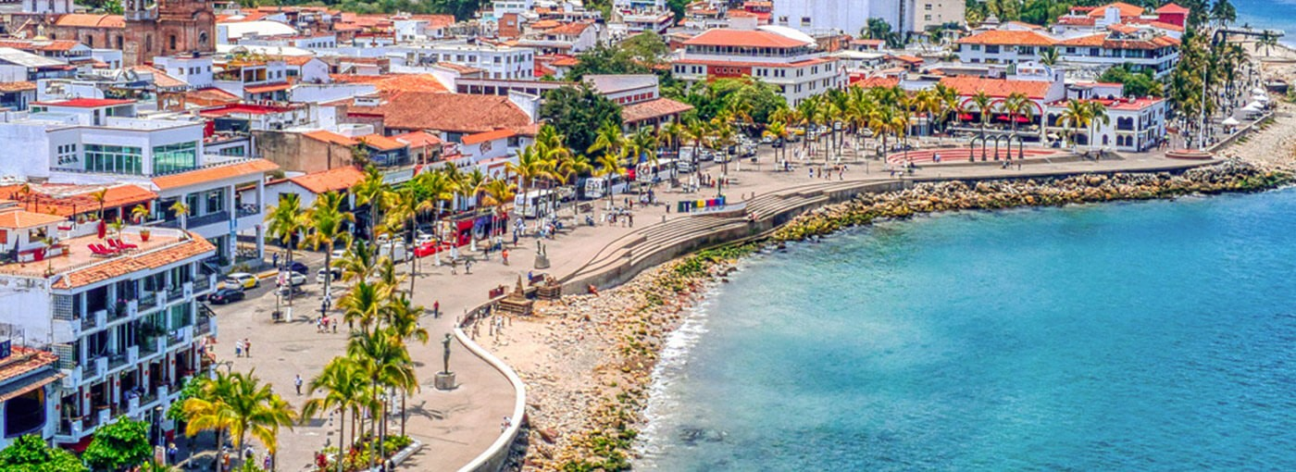

Desayuno en el hotel.

Gran oportunidad de conocer la pintoresca ciudad de Puerto Vallarta con su escénica Costa del Sur de Bahía de Banderas y la historia del “tequila” bebida mundialmente conocida en este informativo tour de medio día. Iniciaremos nuestro tour a bordo de nuestro cómodo autobús viajando por la costa en dirección sur pasando por la exclusiva sección residencial del área admirando la verde vegetación y el brillante azul del Océano Pacifico en esta espectacular ruta hasta alcanzar “Mismaloya” en donde haremos una breve visita antes de continuar hacia una destilería de tequila en donde disfrutaremos de un tour y degustación para continuar de regreso hacia el “Centro” de Puerto Vallarta y el Malecón. Es tiempo de dejar el autobús y seguir a nuestro Guía a través de calles empedradas el cual nos llevará a visitar los grandes atractivos de la zona, incluyendo La Catedral de nuestra señora de Guadalupe que resalta por su brillante corona dorada localizada en lo alto de su torre principal. Visitaremos el “Río Cuale” y su zona comercial en donde podrán adquirir artesanías y regalos para llevar de regreso.

Almuerzo y Cena libre. Alojamiento

DIA 03 – PUERTO VALLARTA – Ritmos de Noche

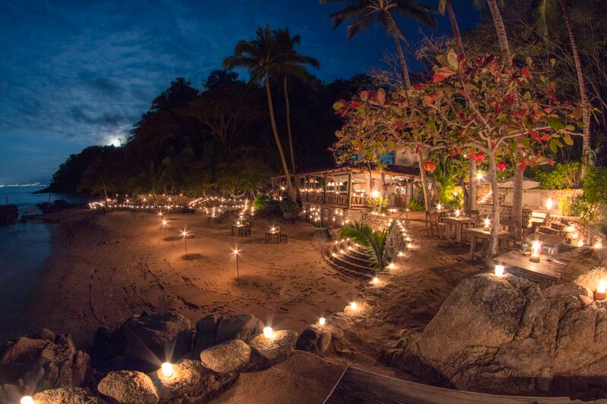

Desayuno en el hotel.

Nuestra aventura principia con escénico crucero en catamarán bordeando las hermosas costas de Bahía de Banderas; admire como el sol se oculta en el océano mientras la oscuridad desciende enmarcando una maravillosa puesta del sol. Nuestro crucero continúa bajo la luz de las estrellas hasta encontrar el brillo de las antorchas que nos guiarán a lo que será nuestro refugio privado en esta noche, "Las Caletas". Disfrute de su cena mientras que el mar le acaricia los pies y su mesero lo consiente sirviéndole su postre y café. Al terminar de cenar el sonido de los rítmicos tambores lo guiarán hacia el anfiteatro exterior en donde encontrará, escondida entre la selva una fabulosa pirámide bellamente iluminada con antorchas proporcionando a este momento una atmósfera especial que será solamente el inicio de un impresionante y espectacular show prehispánico y contemporáneo. Prepárate para disfrutar de su relajante crucero de regreso bailando bajo las estrellas.

Almuerzo libre. Alojamiento

DIA 04 – PUERTO VALLARTA / OUT

Desayuno en el hotel.

A la hora conveniente traslado de su hotel al aeropuerto para tomar el vuelo a su destino.

FIN DE SERVICIOS

NOTA: El día de operación de los tours puede variar.

** VALIDA TARIFAS CON TU AGENTE DE VIAJES

CIUDAD | NOCHES | HOTEL 4* | HOTEL 4**
Puerto Vallarta | 03 | Friendly Fun Vallarta | Sheraton Buganvilias

INCLUYE:
- TRANSPORTE: Unidad turística con aire acondicionado y boletos de autobús de
Guadalajara a Puerto Vallarta
- ALOJAMIENTO: Hoteles de según su elección
- ALIMENTOS: Plan todo incluido
- VISITAS: Las mencionadas en el programa
- GUIA ACOMPAÑANTE: Bilingüe, certificado por el Ministerio de Turismo
NO INCLUYE:

- Billetes aéreos
- Alimentos o servicios no mencionados
- Impuestos en aeropuerto
- Propinas a guías o choferes.

OBSERVACIONES IMPORTANTES:
- Debido a los múltiples cambios que ocurren diariamente en turismo, estos precios deben de ser confirmados al momento de solicitar la reserva.
- Tarifas sujetas a disponibilidad y a cambios sin previo aviso.
- Pagos con tarjeta de crédito aplica un % de comisión.
- Por favor contemplar el horario de Check in 15:00 hrs y Check Out 12:00 hrs.
- Las habitaciones TRIPLES únicamente cuentan con 2 camas matrimoniales.
- Los traslados aeropuerto- hotel- aeropuerto están cotizados en servicio compartido, favor contemplar vuelos que lleguen y salgan entre las 08:00 y las 22:00 horas, de forma contraria debe proporcionarse en servicio privado y será necesario re cotizar.
- El tiempo de espera para los traslados de llegada es de 2 horas con 15 minutos. Una vez transcurrido el tiempo el pasajero deberá trasladarse por cuenta propia.
- El tiempo de tolerancia para traslado de salida es de 10 min., pasado este tiempo la unidad se retira y deberá trasladarse por cuenta propia al apto. * Bajo ninguna circunstancia nos hacemos responsables de los gastos extras que se deriven de esta situación.
- Los tours pueden cambiar de orden según la operativa del corresponsal.

